Основной целью стрельбы является поражение живой или иной цели. Эффективность стрельбы в значительной мере зависит от ее меткости. Меткость стрельбы определяется точностью совмещения точки попадания с намеченной точкой на цели.
Основными причинами, снижающими меткость стрельбы, являются ошибки стреляющего в выборе точки прицеливания, установки прицела и целика (для РПК), в изготовке, в наводке оружия и в производстве стрельбы.
79

Основными ошибками стреляющего, отрицательно влияющими на меткость стрельбы являются:
- применение положений для стрельбы, не обеспечивающих устойчивости оружия в момент выстрела;
- удержание оружия, не обеспечивающего его устойчивости при производстве выстрела, в том числе в момент спуска курка;
- не правильное совмещение мушки и целика (прицельной планки);
- затягивание выстрела, т.е. затрачивание времени на производство выстрела больше необходимого;
- переключение внимания с прицельного приспособления на мишень и обратно, что приводит к быстрому утомлению глаза;
- резкое нажатие на спусковой крючок в моменты наилучшего совмещения точки прицеливания с намеченной точкой;
- не задерживание дыхания во время прицеливания и спуска курка;
- нервное напряжение, вызывающее дрожание оружия во время прицеливания и момент производства выстрела.
Определить какие именно причины, и в какой степени, влияют на меткость стрельбы крайне сложно, они как правило, оказывают комплексное влияние. Поэтому наиболее эффективной мерой борьбы с ними, является строгое выполнение методических указаний по производству стрельбы.

Производство стрельбы из автомата.

Огонь из автомата ведется по командам или самостоятельно в зависимости от поставленной задачи и обстановки.
Стрельба из автомата слагается из изготовки к стрельбе, производства стрельбы (выстрела) и прекращения стрельбы.
Изготовка к стрельбе включает принятие положения для стрельбы и заряжание автомата.
Для принятия положения для стрельбы стоя (Рис. 21а) надо повернуться вполоборота направо по отношению к направлению на цель и, не
приставляя левой ноги, отставить ее влево примерно на ширину плеч, как удобнее автоматчику, распределив при этом тяжесть тела равномерно на обе ноги. Одновременно подавая правую руку по ремню несколько вверх, снять автомат с плеча и, подхватив его левой рукой снизу за цевье и ствольную накладку, энергично подать дульной частью вперед, в сторону цели. Не теряя цели из виду, упереть приклад в плечо, чтобы ощущать плотное прилегание к плечу всего затыльника; указательный палец правой руки первым суставом

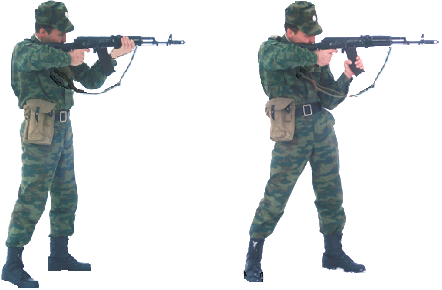

а) б)
Рис.21
84

наложить на спусковой крючок; наклонить голову немного вперед и, не напрягая шеи, правую щеку приложить к прикладу. Автомат удерживать левой
рукой за цевье или магазин, а правой за пистолетную рукоятку. Локоть правой руки приподнят примерно на высоту плеча. Если автомат удерживается за магазин, то локоть левой руки прижимается к боку (Рис.21б).

Для принятия положения для стрельбы с колена (Рис.22) надо: взять автомат в правую руку за ствольную накладку и цевье дульной частью вперед и одновременно с этим, отставив правую ногу назад, опуститься на правое колено и присесть на каблук; голень левой ноги при этом должна остаться в вертикальном положении, а бедра должны составлять угол близкий к прямому; переложить автомат цевьем в левую руку, направив его в сторону цели. Локоть левой руки поставить на мякоть левой ноги у колена (Рис.22а) или несколько спустить с него (Рис.22б), а локоть правой руки приподнят примерно на высоту плеча.
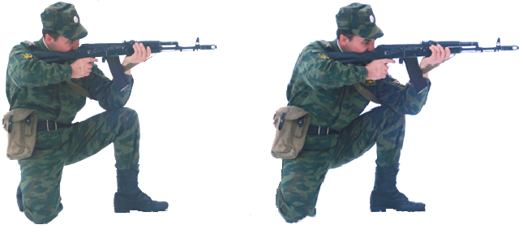

а) б)
Рис.22

Если при стрельбе из положения стоя или с колена используется ремень, для более прочного удержания автомата, то ремень надо перекинуть через шею и поместить под кистью левой руки так, чтобы он прижимал ее к цевью (Рис.23).
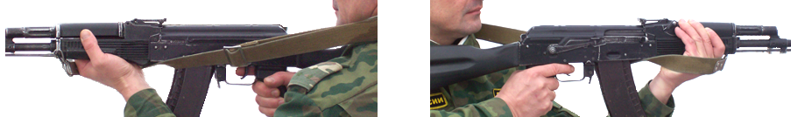

Рис.23

Для принятия положения для стрельбы лежа (Рис.24) надо подать правую руку по ремню несколько вверх и, снимая автомат с плеча, подхватить его левой рукой за спусковую скобу и ствольную коробку, затем взять автомат правой рукой за ствольную накладку и цевье дульной частью вперед. Одновременно с этим сделать полный шаг правой ногой вперед и немного вправо. Наклоняясь вперед, опуститься на левое колено поставить левую руку
85

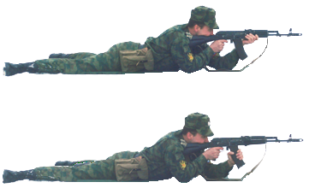
на землю впереди себя, пальцами вправо; затем, опираясь последовательно на бедро левой ноги и предплечье левой руки, лечь на левый бок и быстро повернуться на живот, раскинув ноги слегка в стороны носка- ми наружу; автомат при этом положить цевьем на ладонь левой руки или удерживать его левой рукой за магазин. Локти
ставятся на землю в наи-
более удобное положе-
Рис.24 ние, примерно на ширину
плеч.

Производство стрельбы (выстрела) включает в себя:
- установку прицела;
- установку переводчика на требуемый вид огня;
- прикладку;
- прицеливание;
- спуск курка;
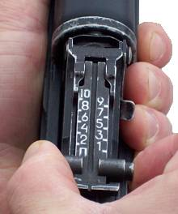
- удержание автомата при стрельбе.

Установка прицела производится в соответствии с дальностью до цели. Для установки прицела надо большим и указательным пальцами правой руки (Рис.25) сжать защелку хомутика и передвинуть хомутик до совмещения его переднего среза с риской (делением) под соответствующей цифрой на прицельной планке. Если стрельба будет вестись с прицелом «П», то следует проверить его установку.
Для установки переводчика на требуемый вид огня надо , нажимая большим пальцем правой
руки на выступ переводчика, повернуть переводчик вниз: до первого щелчка для ведения автоматичес-
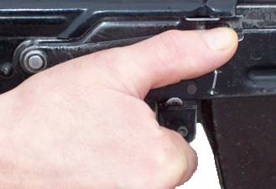
кого огня (АВ), до второго щелчка - для ведения одиночного огня (ОД).
Для прикладки автомата надо, удерживая автомат левой рукой за цевье или за магазин, а правой рукой за пистолетную рукоятку и не теряя цели из виду, упереть приклад в плечо так, чтобы ощущать плотное прилегание к плечу всего затыльника. Указательный палец правой руки (первым суставом) наложить на спусковой крючок. При стрельбе из положения лежа локти рук поставить на землю примерно, на ширину плеч, голову

немного наклонить вперед и, не напрягая шеи, правую щеку приложить к прикладу. Затыльник приклада должен плотно прилегать к плечу серединой. При упоре приклада в плечо верхним (тупым) углом, то есть при низкой прикладке, пули при стрельбе, как правило, будут отклоняться вниз, а при упоре нижним (острым) углом, то есть при высокой прикладке, уйдут вверх. Для проверки, правильности положения приклада надо после прикладки поднять правую руку в сторону на высоту плеча. Если приклад приложен к плечу неплотно или неправильно, то при подъеме руки он выскользнет вниз или вверх.

Для прицеливания надо зажмурить левый глаз, а правым смотреть через прорезь прицела на мушку так, чтобы мушка пришлась посредине прорези, а вершина ее была наравне с верхними краями гривки прицельной планки (Рис. 27), т.е. взять
Рис.27 ровную мушку.

Задерживая дыхание на выдохе, перемещением локтей, а если нужно корпуса и ног, подвести ровную мушку к точке прицеливания, одновременно с этим нажимая на спусковой крючок первым суставом указательного пальца.
При прицеливании нужно следить за тем, чтобы гривка прицельной планки занимала горизонтальное положение. При наклоне автомата вправо (влево) пули уйдут соответственно вправо (влево).
Чтобы не снижать меткости стрельбы, не рекомендуется целиться подолгу. Если же открытие огня по каким-либо причинам задержалось, лучше прекратить прицеливание и дать глазу отдохнуть 5-10 секунд.
Для спуска курка надо, прочно удерживая автомат левой рукой за цевье или магазин, а правой прижимая за пистолетную рукоятку к плечу, затаив дыхание, плавно нажимать на спусковой крючок до тех пор, пока курок незаметно для стреляющего не спустится с боевого взвода, то есть пока не произойдет выстрел. При спуске курка не следует придавать значения легким колебаниям ровной мушки у точки прицеливания. Стремление дожать спусковой крючок в момент наилучшего совмещения ровной мушки с точкой прицеливания, как правило, приводит к дерганию за спусковой крючок и к неточному выстрелу. Если при прицеливании и нажатии на спусковой крючок чувствуется, что больше нельзя не дышать, надо, не ослабляя нажима пальца на спусковой крючок, возобновить дыхание и, вновь задержав его на выдохе, уточнить наводку и нажать на спусковой крючок.
При ведении огня очередями прочно удерживать приклад автомата прижатым к плечу, не изменяя положения локтей и сохраняя ровно взятую в прорези прицела мушку под выбранной точкой прицеливания. После каждой очереди быстро восстанавливать правильность прицеливания и продолжать стрельбу. При стрельбе из положения лежа разрешается упирать автомат магазином в грунт.

Выбор момента для открытия огня.

Момент для открытия огня определяется командой «Огонь», а при самостоятельном ведении огня – в зависимости от обстановки и положения цели.
Наиболее выгодными моментами для открытия огня являются:
- когда цель можно поразить внезапно с близкого расстояния;
- когда цель хорошо видна;
- когда цель скучивается, подставляет фланг или поднимается во весь рост:
- когда цель приближается к местному предмету (ориентиру), по которому установка прицела уточнена стрельбой;
- при движении на транспортном средстве, когда колебание машины наименьшее.

